Műszaki leírás
Általános követelmények
- Az Ajánlatkérő a 321/2015. (X.30.) Korm. rendelet 46. § (3) bekezdéssel összhangban egyes termékféleségeknél konkrét típusra, gyártóra való hivatkozással nevezte meg a terméket. Ez kizárólag a termék jellegének, és minőségi követelményeinek egyértelmű beazonosíthatósága miatt történik, így valamennyi ilyen utalás esetében a „vagy azzal egyenértékű” kitétel hozzáértendő, és az azzal minden jellemzőjében egyenértékű, vagy mindenben legalább ugyanolyan minőségű termékre való ajánlatot Ajánlatkérő elfogadja.
- Amennyiben Ajánlatkérő egyes termékféleségek vonatkozásában konkrét típusra, gyártóra való hivatkozással nevezi meg a terméket, és ajánlattevő azzal egyenértékű más terméket ajánl meg, úgy ajánlattevő köteles az általa megajánlott termék vonatkozásában külön nyilatkozatban nyilatkozni arról, hogy az általa megajánlott termék az ajánlatkérő által hivatkozott termékkel minden jellemzőjében egyenértékű, vagy mindenben legalább ugyanolyan minőségű. A nyilatkozat elmaradása az ajánlat érvénytelenségét vonja maga után.
- Ajánlattevőnek az általa szállítandó termékeket pontosan, és beazonosíthatóan megnevezve kell az ajánlatát elkészítenie. A szállítandó termékek megajánlásakor különös figyelemmel kell lenni a vonatkozó jogszabályok előírásaira, mind a szállítást végző eszközök, személyek, mind az áruk vonatkozásában. A szállításra és teljesítésre vonatkozó részletes feltételeket a szerződések tartalmazzák.

Részletes követelmények/felhasználási terület rövid leírása
- Exide / SonnenscheinSR 12V 122A V0 - NGRP120122VS0CA, zárt zselés akkumulátor, vagy ezzel megegyező minőség.
A felhasználási terület: a TW6000/6100 típusú villamos járművek segédüzemi hálózati akkumulátoraként. Az akkumulátor egységek tárolására, egy, a villamos járműből kívülről kihúzható láda áll rendelkezésre, melynek befogadó méretei miatt vannak előírva az alábbiakban méretkorlátok. A lenti maximális méretek esetén, két, a leghosszabb oldalával egymás mellé szorosan helyezett akkumulátor fér el a jármű akkumulátor ládájába.
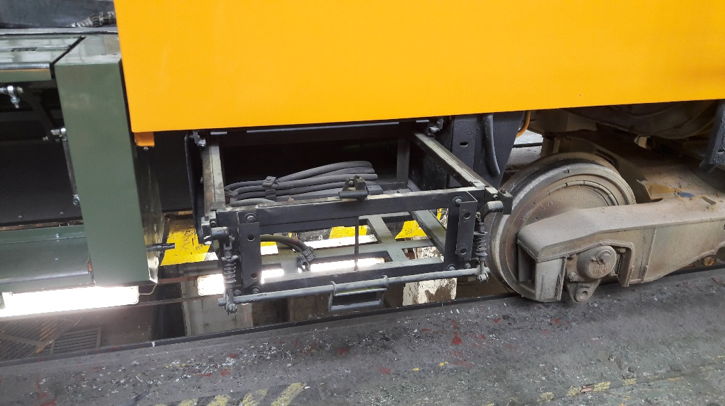
Követelmények:
- Karbantartásmentes
- Névleges Feszültség: 12V
- Kapacitás: min. 122Ah (C₅), min. 145Ah(C₂₀)
- Élettartam: min. 4 év
- Elektrolit: zselé állagú
- Szerkezeti kialakítás: zárt, DIN VDE 0510, 2. rész szerint
- Pólustípus: A-pólus
- Technológia: ólom-zselés (VRLA)
- Megengedett legnagyobb hőmérséklet: min. 50℃
- Újratölthető
- Töltési mód: IU töltési mód DIN 41773 szerint
- Tartós töltőfeszültség: 2,3V cellánként
- Gyors töltőfeszültség: 2,4V cellánként
- Túlfeszültség: 2,4V cellánként
- Nincsenek szállítási korlátozások sem vasúton, közúton, vízen, sem levegőben (IATA, DGR Satz A67 szerint)
- Szélesség: max. 230 mm
- Magasság max. 230 mm (alap síktól a bekötési pont csúcsáig)
- Hosszúság: max. 520 mm
- Csatlakozó: Kónusz pólus
- Exide HEAVY PROFESSIONAL 12V 180AH 1000A, indítóakkumulátor, vagy ezzel megegyező minőség.
A felhasználási területe a VanHool 300-as típuscsaládba tartozó autóbuszok indítóakkumulátoraként. Az akkumulátor egységek tárolására, egy, az autóbusz oldalából kívülről kinyitható és kihúzható láda áll rendelkezésre, melynek befogadó méretei miatt vannak előírva az alábbiakban méretkorlátok. A lenti maximális méretek esetén a típuscsalád valamennyi járműjére igaz, hogy, két, a leghosszabb oldalával egymás mellé szorosan helyezett akkumulátor elfér a jármű akkumulátor fiókjába.
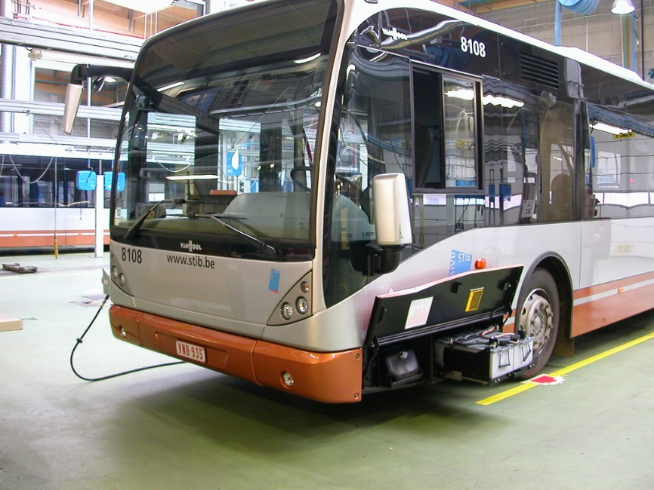
Követelmények
- Alacsony karbantartási igényű
- Névleges Feszültség: 12V
- Kapacitás: min. 180Ah
- Élettartam: min. 3 év
- Pólustípus: A-pólus
- Technológia: ólom-kalcium
- Megengedett legnagyobb hőmérséklet: min. 50℃
- Újratölthető
- Tartós töltőfeszültség: 2,3V cellánként
- Gyors töltőfeszültség: 2,4V cellánként
- Szélesség: max. 230 mm
- Magasság max. 230 mm (alap síktól a bekötési pont csúcsáig)
- Hosszúság: max. 520 mm2000
- Csatlakozó: Kónusz pólus
- Exide HEAVY PROFESSIONAL POWER 12V 235AH 1300A, indítóakkumulátor, vagy ezzel megegyező minőség.
A felhasználási területe Citaro O530, O530G, Volvo 7000, Volvo 7700, Volvo 7700A, Volvo 7000A, Solaris Urbino 10, autóbuszok indítóakkumulátoraként. Az akkumulátor egységek tárolására, egy, az autóbusz oldalából kívülről kinyitható és kihúzható láda áll rendelkezésre, melynek befogadó méretei miatt vannak előírva az alábbiakban méretkorlátok. A lenti maximális méretek esetén a felsorolt buszok mindegyikére igaz, hogy, két, a leghosszabb oldalával egymás mellé szorosan helyezett akkumulátor elfér a jármű akkumulátor fiókjába.
Követelmények
- Alacsony karbantartási igényű
- Névleges Feszültség: 12V
- Kapacitás: min. 230Ah
- Élettartam: min. 3 év
- Pólustípus: A-pólus
- Technológia: ólom-kalcium
- Megengedett legnagyobb hőmérséklet: min. 50℃
- Újratölthető
- Tartós töltőfeszültség: 2,3V cellánként
- Gyors töltőfeszültség: 2,4V cellánként
- Szélesség: max. 279 mm (edényzet maximális szélesség 272 mm)
- Magasság max. 240 mm (alap síktól a bekötési pont csúcsáig, edényzet maximális magassága 215 mm)
- Hosszúság: max. 530 mm (edényzet maximális hossza 520 mm)
- Csatlakozó: Kónusz pólus
- Exide / Sonnenschein 7Z 3PZV165 zselés akkumulátor, vagy ezzel megegyező minőség
Felhasználási terület KCSV7/2 típusú villamos járművekben, segédüzemi akkumulátorként. Helye a jármű alvázán elhelyezett akkumulátor ládatérben.
Követelmény:
7 cellás, 14 V névleges feszültségű akkumulátor blokkba szerelve.
- Exide / Sonnenschein 6Z 3PZV165 zselés akkumulátor, vagy ezzel megegyező minőség
Felhasználási terület T5C5K2 típusú villamos járművekben, segédüzemi akkumulátorként. Helye a jármű alvázán elhelyezett akkumulátor ládatérben.
Követelmény:
6 cellás 12 V névleges feszültségű akkumulátor blokkba szerelve. A 6 cellás akkumulátor láda méreteiben megegyezik a 7 cellás akkumulátoréval, a fennmaradó 1 cellányi helyre a hiányzó cella méreteivel azonos méretű kemény, szivacsos, műanyag térkitöltő elemet kell helyezni. A térkitöltő elem nem kerülhet a szélső cella helyére.
Egységes műszaki követelmények a 7Z 3PZV165 és a 6Z 3PZV165 típusú akkumulátorokhoz:
- Az akkumulátorcellákat ládákba kell szerelni. Ládánként 2 db 95 mm² bekötő sarut, és minden második láda után 1 db ládaközi cellaátkötőt kell biztosítani (mely külön is rendelhető és beárazandó „6.-4331422412-1 - Összekötő 3PZV165 típ.akku.cellához”).
- Az akkumulátorcella névleges kapacitása 5h kisütésre vonatkoztatva min. 165 Ah. (DIN)
- Az akkumulátor méretei, kivezetései feleljenek meg a DIN IEC 60254-2 előírásainak. Az előírásnak való megfelelésről nyilatkozni kell. Az akkumulátor kivezetései M10 csavarral legyenek szereltek. Az akkumulátor kivezetéseknek, bekötéseknek teljes felületükön szigeteltnek kell lennie.
- A ciklusállóság 1200 ciklus alatt a DIN IEC 60254-1 előírásnak feleljen meg, amelyről a teszteredményeket be kell nyújtani. Az akkumulátort a periodikusan ismétlődő mélykisülés nem károsíthatja.
- 1 cella tömege (csavarzat, bekötőelemek nélkül) 12,3 kg +/- 2 kg lehet, eltérő tömegű cella nem alkalmazható.
- Egy 12 (vagy 14) cellából felépített, teljesen feltöltött akkumulátortelepnek, 5mΩ terhelőellenálláson legalább 1600A áramot, legalább 10 másodpercen keresztül le kell tudnia adni.
- A cellák különállóak, egyesével szerelhetők (cserélhetők) legyenek.
- Az akkumulátorláda saválló, folyadékszivárgást meggátló módon alulról -oldalról hegesztéssel tömören zárt kialakítású legyen. Az akkumulátorládát el kell látni szívócsővel is, amellyel meghibásodás estén a ládába kiszivárgott elektrolit kiszívható.
- Hengeres, szövettáskás ("tubularplate") elektróda kialakítású cellát kell alkalmazni. (síklemezes kent elektródakialakítás tiltott.)
- Az akkumulátorcella gázrekombinációs, teljesen gondozásmentes, hermetikusan zárt legyen, roncsolásmentesen a cella ne legyen felnyitható.
- A cella lezárását - túlnyomás esetére - lefúvó biztonsági szeleppel kell biztosítani. Lefúvás esetén a celladugó fedelén egy nyílást kell kialakítani, amelyen át a túlnyomás kiegyenlítődik.
A fentartható fejlődés érdekében elvárás, hogy az akkumulátor legyen újrahasznosítható.

Műanyag akkumulátorláda a 7Z 3PZV165 és a 6Z 3PZV165 típusú akkumulátorokhoz:
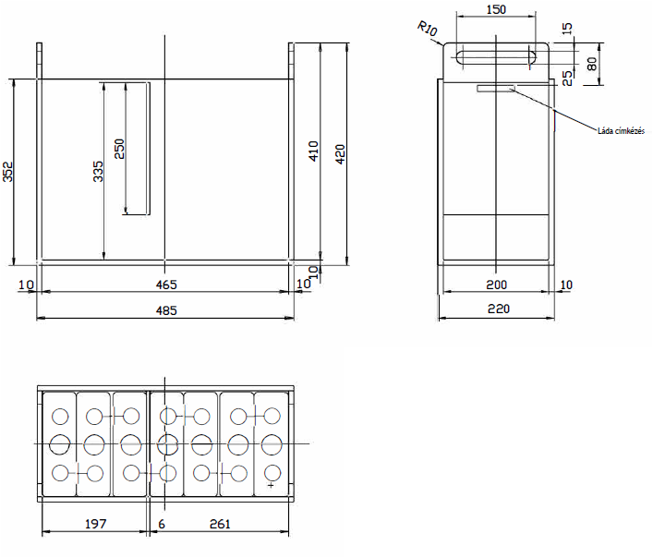
- Anyaga: HDPE
- Anyag színe: RAL 9011, grafitfekete
- Belső hegesztéseknél a lekerekítési sugár maximum R3
- Láda súlya: maximum 8 kg
- Össztömeg: maximum 109 kg
- Címkézésnek a következő adatokat kell minimálisan tartalmaznia:
  - gyártó
  - gyártási időpont
  - példány beazonosítására vonatkozó adat, gyári szám
  - telep, cella típus
  - kapacitás, kapacitás vonatkoztatási időalapja
  - garancia lejárata
A láda méretei vetületenként a megajánlott cella méretei szerint a következő pontban leírtaknak megfelelően változhatnak.

- Az alkalmazandó 3 PzV 165 cella körvonalrajaza:
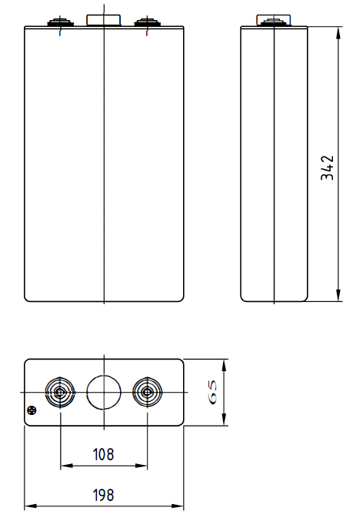
A cellák méretei vetületenként eltérhetnek, de pozitív irányba maximum +10% változhatnak (tehát maximum 71,5x217,8x376,2 méretűek lehetnek). Ennek megfelelően az akkumulátor cellákat magába foglaló műanyag láda méretei is csak irányadóak, a cellák méretei függvényében, vetületenként annak méretei is eltérhetnek a kiírásban megadottaktól.
Általános követelmények valamennyi beszerzendő akkumulátorra vonatkozóan:
A beszerzés tárgyának meghatározása a 321/2015. (X. 30) Kormányrendelet 46. § (5) bekezdés figyelembevételével történt a beszerzendő termékek jellegének egyértelmű meghatározása érdekében.
Az Ajánlatkérő - amennyiben nem a megajánlott Exide vagy Exide / Sonnenschein gyártmányú akkumulátorok kerülnének beszállításra - előminősítési rendszerrel élhet, mely során fajtánként négy darab akkumulátort kötelezően biztosítani kell ajánlatkérő számára vizsgálatra. Ajánlatkérő fenntartja magának a jogot az akkumulátorok roncsolásos vizsgálatára, amely az akkumulátorok tönkremenetelét is eredményezheti. Amennyiben a jegyzőkönyvezett vizsgálatok, mérések során a termékek a műszaki specifikációban meghatározottaktól és/vagy szabványoktól való eltérése bizonyosodik be, a vizsgálatra átadott akkumulátorok beszámítását, megtérítését ajánlattevő nem kérheti.
Ajánlatkérő a megnevezett termékekre vagy azzal egyenértékű termékekre kér ajánlatot.
Ajánlattevőnek ajánlatában a megajánlott termék bemutatása során kifejezetten nyilatkoznia kell, hogy az általa megajánlott akkumulátor(ok) milyen környezetre veszélyes anyagokat (például: ólom) tartalmaznak.
Ajánlattevőnek ajánlatához csatolni kell a kémiai biztonságról szóló 2000. évi XXV. törvényben (a továbbiakban Kbtv.) foglaltak szerint az akkumulátorokra vonatkozóan a Kbtv-ben foglaltaknak megfelelő magyar nyelvű biztonsági adatlapot.
Tárolási, kezelési és karbantartási utasítás:
Minden szállítás alkalmával, a leszállított akkumulátorra vonatkozóan a nyertes Ajánlattevőnek csatolni kell a „Tárolási, kezelési és karbantartási utasítás”-t, mely tartalmazza az éppen szállított akkumulátortípusra vonatkozó munka- és tűzvédelmi előírásokat is.
Ajánlattevőnek ajánlatában vállalnia kell, hogy a szállítások alkalmával az akkumulátor(ok)hoz csatolja a jótállási jegyet.
Ajánlatkérő fenntartja magának a jogot, hogy nyertes ajánlattevő által szállított termékeket szúrópróbaszerűen független intézmény hitelesítési mérési eljárásainak vesse alá. Amennyiben a jegyzőkönyvezett mérések során a termékek a műszaki specifikációban meghatározottaktól és a szabványoktól való eltérése bizonyosodik be, a nyertes ajánlattevő a teljes leszállított mennyiségre vonatkoztatott szerződéses szankciókon túl a mérési eljárások költségét is megtéríteni köteles. Ajánlattevő elfogadja, hogy 3 db véletlenszerűen mérés alá vetett akkumulátort reprezentatív mintavételnek fogad el, így ezek mérési eredményei a teljes sokaságra vonatkoztathatók.

